50 Bài tập về bất đẳng thức

Bài 1: Cho , tìm giá trị nhỏ nhất của
Giải:
Bài 2: Cho , tìm giá trị nhỏ nhất của
Giải:
Bài 3: Cho a, b > 0 và , tìm giá trị nhỏ nhất của
Giải:
Bài 4: Cho a, b, c> 0 và
Tìm giá trị nhỏ nhất của
Giải:
Cách 1:
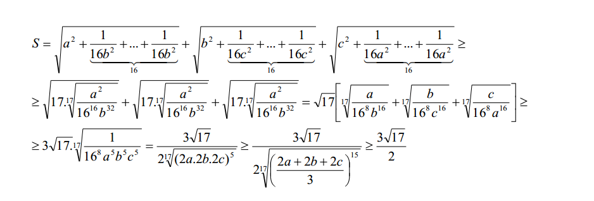
Cách 2:
Tương tự
Do đó:
Bài 5: Cho x, y, z là ba số thực dương và . Chứng minh rằng:
Giải:

Bài 6: Cho a, b, c > 0 và
Tìm giá trị nhỏ nhất của
Giải: Dự đoán a =2, b = 3, c = 4
Bài 7: Cho x, y, z > 0 và
Tìm giá trị lớn nhất của

Giải:
Ta có
Bài 8:
Chứng minh rằng với mọi , ta có
Giải:
Cộng các vế tương ứng => đpcm.
Bài 9:
Cho x, y, z > 0 và x + y + z = 6 . Chứng minh rằng
Giải:
Dự đoán x=y=z = 2 và nên:
Cộng các kết quả trên => đpcm.
Bài 10:
Cho x, y, z> 0 và xyz = 1. Hãy chứng minh rằng

Giải:
Bài 11:
Cho x, y là hai số thực không âm thay đổi. Tìm giá trị lớn nhất và giá trị nhỏ nhất của biểu thức
Giải:
Khi cho x=0 và y= 1 thì P = -1/4
Khi cho x=1 và y = 0 thì P = 1/4
KL: Khi dấu = xảy ra.
Bài 12:
Cho a, b, c > 0. Chứng minh rằng:
Giải:
Cách 1:
Cách 2:

Bài 13:
Cho x,y > 0 và . Tìm giá trị nhỏ nhất của
Giải: Dự đoán x = y = 2
Bài 14: Cho x, y > 0 và x+y = 1. Chứng minh rằng
Giải: Ta có
Bài 15: Cho x, y, z > 0 và . Chứng minh rằng
Giải:
Nhân các vế của 3 BĐT => đpcm
Bài 16: Cho x, y, z > 0 và x + y + z = 1. Tìm giá trị lớn nhất của
Giải:
Bài 17:
Cho a, b, c > 1. Chứng minh rằng:
Giải:
Bài 18:
Cho a, b, c > 0, chứng ming rằng:
Giải:
cộng ba bất đẳng thức =>đpcm

Bài 19:
Với a, b, c > 0 chứng minh rằng:
Giải:
Bài 20:
Cho a, b, c, d > 0 chứng minh rằng:
Giải:
Cần nhớ:

Bài 21:
Với a, b, c > 0 chứng minh rằng:
Giải:
Bài 22:
Với a, b, c là độ dài ba cạnh của một tam giác , p là nửa chu vi tam giác đó.
Chứng minh rằng
Giải:
Bài 23:
Cho x, y, z> 0 và . Tìm giá trị nhỏ nhất của
Giải:
Cách1:
Cách 2:
Bài 24:
Cho các số thực dương x, y, z thỏa mãn x+2y+3z =18. Chứng minh rằng
Giải:
Bài 25:
Chứng minh bất đẳng thức:
Giải:
Nhân hai vế với 2, đưa về tổng cuuả ba bình phương.
Bài 26:
Chứng minh rằng nếu a,b,c là độ dài ba cạnh của một tam giác có p là nửa chu vi thì
Giải:
Bu- nhi -a ta có:

Bài 27:
Cho hai số a, b thỏa mãn: . Tìm giá trị nhỏ nhất của tổng
Giải:
Bài 28:
Chứng minh rằng
Giải:
Bài 29:
Tìm giá trị nhỏ nhất của biểu thức sau:
(Với x; y là các số thực dương).
Giải:
Đặt Có
Bài 30:
Cho ba số thực đôi một phân biệt.
Chứng minh
Giải:
(Không cần chỉ ra dấu = xảy ra hoặ nếu cần cho a= 1,b=0 => c=-1 thì xảy ra dấu =)

Bài 31:

Cho các số dương a; b; c thoả mãn a + b + c . Chứng ming rằng

Giải:
Bài 32:
Cho a, b, c là các số thực dương thay đổi thỏa mãn:
Tìm giá trị nhỏ nhất của biểu thức
Giải:
3(a² + b² + c²) = (a + b + c)(a² + b² + c²) = a³ + b³ + c³ + a²b + b²c + c²a + ab² + bc² + ca²
Mà a³ + ab² ≥ 2a²b ;b³ + bc² ≥ 2b²c;c³ + ca² ≥ 2c²a Suy ra 3(a² + b² + c²) ≥ 3(a²b + b²c + c²a) > 0
Suy ra
t = a² + b² + c², với t ≥ 3.
Suy ra ⇒ P ≥ 4 a = b = c = 1
Bài 33:
Cho x, y, z là các số thực dương thỏa mãn x + y + z = 1. Tìm giá trị nhỏ nhất của
P =
Giải:
có =khi y=2x; khi z=4x; khi z=2y =>P 49/16
Min P = 49/16 với x = 1/7; y = 2/7; z = 4/7

Bài 34:
Cho hai số thực dương x, y thỏa mãn:
Tìm giá trị nhỏ nhất của biểu thức:
Giải:
Dấu bằng xảy ra khi .Vậy Min B là 43 khi
Bài 35
Cho x, y. z là ba số thực thuộc đoạn [1;2] và có tổng không vượt quá 5. Chứng minh rằng x² + y² + z² 9
Giải:
và
Tương tự và
x² + y² + z² 3( x + y +z) – 6 3. 5 – 6 = 9
Bài 36:
Cho a, b, c là các số thuộc thỏa mãn điều kiện a² + b² + c² = 6. Chứng minh rằng .
Giải:
Bài 37:
Cho các số dương a,b,c thỏa mãn . Chứng minh rằng:
Giải:
cộng các vế lại
Bài 38:
Cho tam giác có ba cạnh lần lượt là a,b,c và chu vi là 2p. Chứng minh rằng
Giải:
hay
Bài 39:
Cho a,b,c là độ dài ba cạnh của một tam giác có chu vi bằng 6. Chứng minh rằng:
Giải:
Có chứng minh được hay không?
Bài 40:
Cho a, b, c là độ dài 3 cạnh của một tam giác có chu vi bằng 2. Tìm giá trị nhỏ nhất của biểu thức .
Giải:
Có (1) , (2)
(3) . Dấu ‘=’ xảy ra
Do a,b,c là độ dài 3 cạnh của tam giác nên các vế của (1), (2), (3) đều dương. Nhân vế với vế của (1), (2), (3) ta có: (*)
Từ nên (*)
(*)
Ta có
Từ đó (**)
Áp dụng (*) vào (**) cho ta
Dấu “=” xảy ra khi và chỉ khi .
Từ đó giá trị nhỏ nhất của P là 8 đạt được khi và chỉ khi
Bài 41:
Cho a, b, c là độ dài 3 cạnh của một tam giác có chu vi bằng 1. Chứng minh rằng .
Giải:

Bài 42:
Cho ba số dưỡng,y,z thỏa mãn x+y+z =6 . Chứng minh rằng:
Giải:
Chứng minh được
Bài 43:
Cho . Chứng minh rằng Dấu đẳng thức xảy ra khi nào?
Giải:
Ta sẽ sử dụng ba kết quả sau:
Thật vậy:
Bài 44:
Tìm giá trị nhỏ nhất của biểu thức:

Giải:
Cách 1:
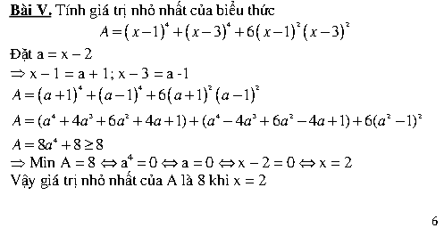
Cách 2:
Bài 45:
Cho a,b,c là các số thực dương thỏa mãn a+b+c=1. Chứng minh rằng:
Giải:
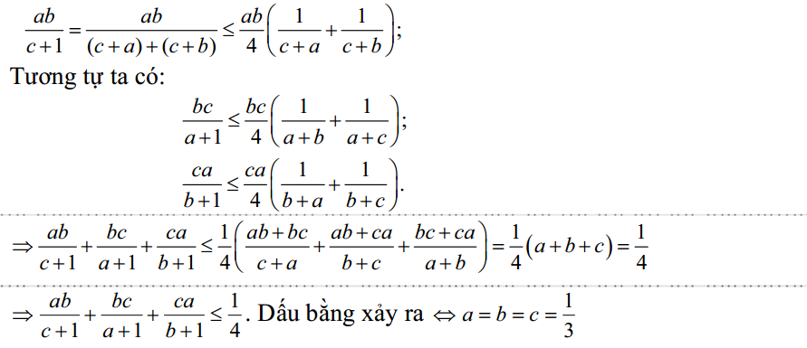
Bài 46
Cho x, y, z là ba số thực dương thỏa mãn điều kiện xyz = 1. Chứng minh rằng:
Giải:
Bài 47
Cho a,b là các số thực dương. Chứng minh rằng:
Giải:
Bài 48
Cho ba số thực a,b,c thỏa mãn điều kiện:
Giải:
Bài 49
Với a,b,c là ba số thực dương . Chứng minh rằng:
Giải:
Cách 1:
Cách 2
Bài 50
Cho x, y, z là ba số thực dương thỏa mãn xyz = 1. Chứng minh rằng:
Giải:

